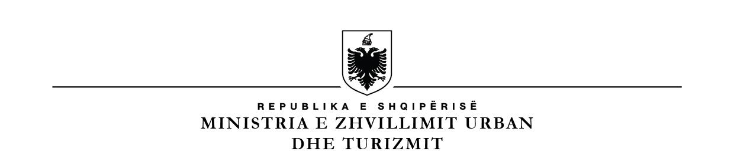
BASHKIA VAU DEJËS
KOMITETI I PRANIMIT NË SHËRBIMIN E MZSH

NJOFTIM MBI REZULTATET E TESTIT FIZIK

Në mbështetje të Kreut III, neni 14/1 të Ligjit Nr.152/2015 “Për Shërbimin e Mbrojtjes nga Zjarri dhe Shpëtimi”, si dhe në VKM Nr. 520, datë. 25.7.2019 “Për miratimin e rregullores për shërbimin e mbrojtjes nga zjarri dhe shpëtimi”, Bashkia Vau Dejës, në përfundim të testit fizik, njofton se kandidatët e kualifikuar për të vazhduar testin psikologjik dhe intervistën e strukturuar me gojë janë:

- Z. Rigers Babaj
- Z. Armond Marku
- Z. Orgert Gjergji

Kandidatët e kualifikuar do të njoftohen me shkresë zyrtare për datën e testit psikologjik.

KOMITETI I PRANIMIT NË SHËRBIMIN E MZSH

